网页设计基础
随着Internet（因特网）的发展和普及，越来越多的个人和公司都想在Internet上安个家，各种各样的网站应运而生。网页设计和制作技术也越来越受到人们的关注，网站是如何创建的？需要掌握哪些计算机技术？本章介绍网页设计的基础知识，主要包括以下内容：
- HTML基础
- 了解XHTML
- 初识Dreamweaver
- 在代码视图中创建HTML

1.1 HTML基础
在Internet上浏览的一个个精美网页都是用超文本标记语言HTML制作而成。本节先介绍HTML的基础知识。

1.1.1 HTML简介
HTML（Hypertext Marked Language，超文本标记语言）是一种用来制作超文本文档的简单标记语言。
用HTML编写的超文本文档称为HTML文档，它能独立于各种操作系统平台（如UNIX、Windows等）。自1990年以来HTML就一直被用作WWW（World Wide Web）的信息表示语言，用于描述网页的格式设计和它与WWW上其他网页的链接信息。使用HTML语言描述的文件，需要通过WWW浏览器显示出效果。
所谓超文本，是指用HTML创建的文档可以加入图片、声音、动画、影视等内容，并且可以实现从一个文件跳转到另一个文件，与世界各地主机的文件连接。
下面介绍如下具体操作。
（1）打开IE（Internet Explorer）浏览器，在地址栏输入网易的网址http://www.163.com，按Enter键后，网易网站的首页就呈现在面前，如图1-1所示。
（2）现在查看一下这个精美网页的源文件。在IE浏览器窗口中，选择“查看”|“源文件”命令，弹出一个记事本文件，如图1-2所示。可以看到网页的源文件是由一行行代码组成，这些就是HTML代码。
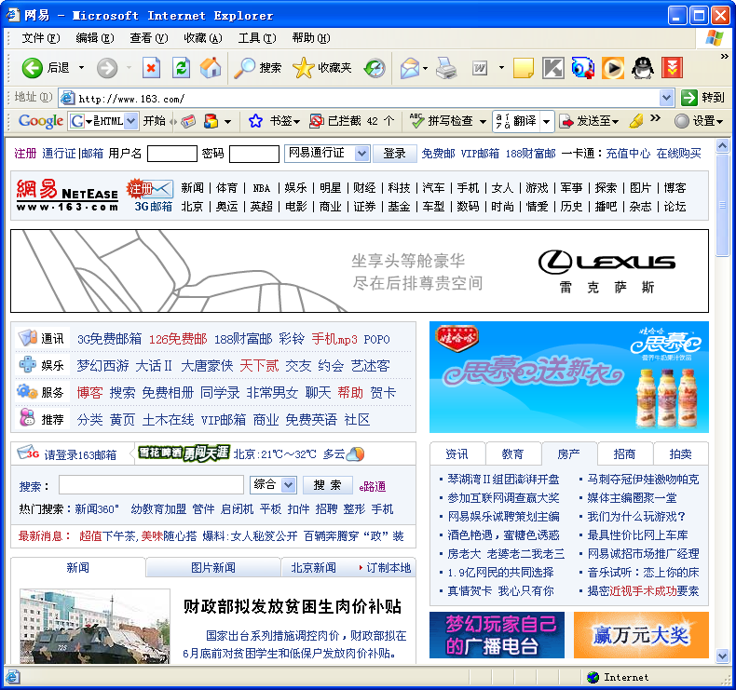
图1-1 网易网站首页
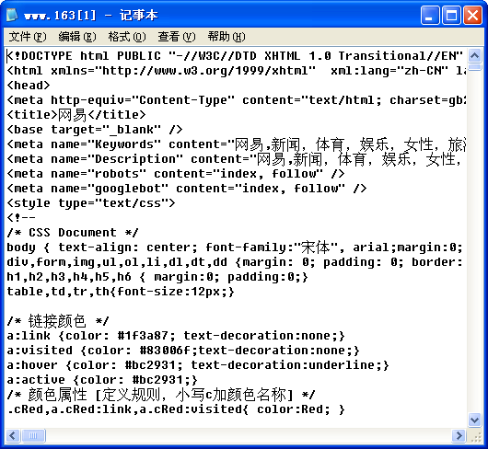
图1-2 网页源文件

1.1.2 课堂实例——创建和测试第一个网页
了解HTML文档的代码结构是学习网页制作的基础，下面就从一个简单的实例开始认识HTML。
（1）选择“开始”|“所有程序”|“附件”|“记事本”命令，运行“记事本”程序。在“记事本”窗口中输入以下内容：

<html>
<head>
<title>欢迎光临我的第一个网页</title>
</head>
<body>
这是第一个简单网页!
</body>
</html>

（2）选择“文件”|“保存”命令，在弹出的“另存为”对话框中选择要保存的路径，在“文件名”文本框中输入文件名myweb001.html，如图1-3所示。
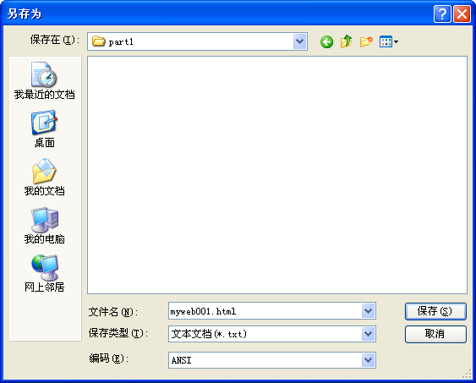
图1-3 “另存为”对话框
专家点拨：在“文件名”文本框中输入文件名时，一定要输入文件的扩展名.html（或者.htm），这样保存的文件才是HTML网页文档。如果这里不输入.html（或者.htm）扩展名，那么系统默认会将文件保存为文本文件（TXT文件）。

（3）打开“资源管理器”窗口，根据刚才保存网页的位置，找到myweb001.html文件，如图1-4所示。
（4）双击myweb001.html文件图标，打开这个网页文件，系统自动启动IE浏览器并在窗口中显示网页效果，如图1-5所示。

1.1.3 HTML标签
HTML文档是在普通文件中的文本上加上标签（或者叫标记），使其达到预期的显示效果。当浏览器打开一个HTML文档时，会根据标签的含义显示HTML文档中的文本。其中标签由“<标签名称 属性>”来表示。
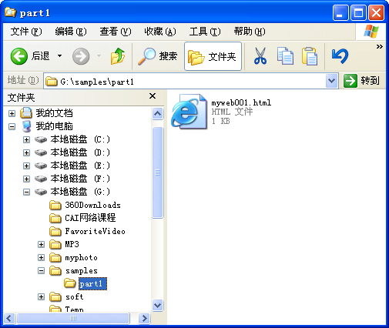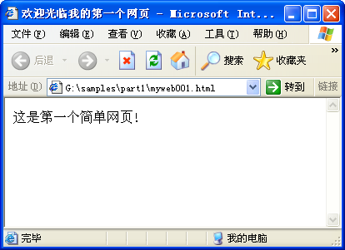
图1-4 在“资源管理器”窗口中定位文件 图1-5 编写的网页效果
1．HTML标签的结构形态
HTML标签的结构形态包括以下几种。
（1）<标签> 元素 </标签>
标签的作用范围从<标签>开始，到</标签>结束。例如：<h1>网站简介</h1>，其作用就是将“网站简介”这段文本按<h1>标签规定的含义来显示，即以1号标题来显示。而<h1>和</h1>之外的文本不受这组标签的影响。
（2）<标签 属性名 = "属性值"> 元素 </标签>
其中属性往往表示标签的一些附加信息，一个标签可以包含多个属性，各属性之间无先后次序，用空格分开。例如：

<body background="back_ground.gif" text="red">大家好！</body>

这是一个body标签，其中Background属性用来表示HTML文档的背景图片，text属性用来表示文本的颜色。
（3）<标签>
标签单独出现，只有开始标签而没有结束标签，也称为“空标签”。比如<br>就是一个最常用的单标签，它表示换行。
2．对实例中标签的解释
从前面编写的第一个HTML文档中，可以明显地看到网页代码是由4对双标签组成的。
（1）<html>和</html>
<html>和</html>在最外层，表示在这对标签里面的代码是HTML语言。现在也有一些网页省略了这一对标签，这是因为“.html” 或“.htm”文件被Web浏览器默认为是HTML文档。
（2）<head>和</head>
<head>和</head>里的内容是网页中的头部信息，如网页总标题、网页关键字等，若不需头部信息则可省略此标签。
（3）<title>和</title>
在<head>和</head>这对双标签的中间还包含着<title>和</title>这样一对标签。<title>和</title>里面包含的内容“欢迎光临我的第一个网页”，就是呈现在网页的标题，标题会出现在IE浏览器窗口的标题栏，如图1-6所示。
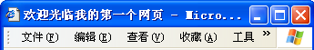
图1-6 网页标题
（4）<body>和</body>
<body>和</body>之间的“这是第一个简单网页!”部分，就是在网页中实际看到的内容。<body>和</body>之间是网页的主体内容部分，大部分HTML标签都包含在<body>和</body>之间。

1.1.4 HTML文档的基本结构
HTML文档分“文件头”和“文件体”两部分，在文件头里，对这个文档进行了一些必要的定义，文件体中才是要显示的各种文档信息，HTML文档的结构如下所示。

<html>
<head>
头部信息，如标题
</head>
<body>
在这里放置网页的内容，包括文本、超链接、图像、动画等
</body>
</html>

其中<html>在最外层，表示这对标签间的内容是HTML文档。<head>与</head>之间包括文档的头部信息，如文档的标题等，若不需要头部信息则可省略此标签。<body>标签一般不省略，表示正文内容的开始。
例如，下面是一个简单的超文本文档，使用HTML的一些常用标签，如标题、字体等。

<html>
<head>
<title>一个简单的HTML网页</title>
</head>
<body>
<h1>网站简介</h1>
<br>
<font size="4" face="黑体" color="red">
这是一个图书服务网站，欢迎大家的访问！
</font>
</body>
</html>

该代码输出结果页面如图1-7所示。
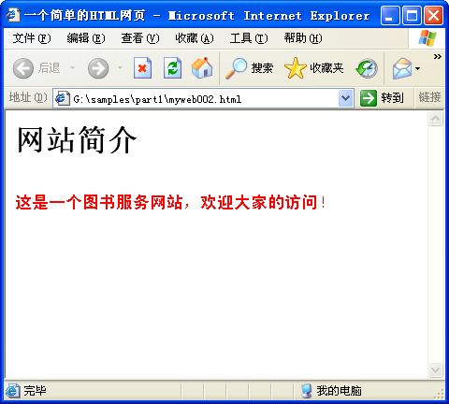
图1-7 网页效果

1.1.5 了解XHTML
HTML语法要求比较松散，对于网页编写者来说比较方便，但对于机器来说，语言的语法越松散，处理起来就越困难，对于传统的计算机来说，还有能力兼容松散语法，但对于许多其他设备，比如移动电话和手持设备等，难度就比较大。
例如下面的网页代码不符合HTML规则，可它依然可以在计算机的浏览器中工作得 很好。

<html>
<head>
<title>这是一个不符合规则的HTML代码</title>
<body>
<h1>网站简介
</body>

如果将这样糟糕的网页代码放在移动电话的浏览器中运行，那么就会出现问题。为了解决这样的兼容问题，XML语言应运而生。XML是一种标记化语言，其中所有的东西都要被正确的标记，以产生形式良好的文档。
由于大量的HTML网页的存在，立即将HTML网页都升级成XML网页是不现实的。通过把HTML和XML各自的长处加以结合，得到了在现在和未来都能派上用场的标记语言——XHTML（eXtensible HyperText Markup Language，可扩展超文本标记语言）。XHTML可以说是由HTML技术向XML技术转变的过渡技术。
XHTML可以被所有的支持XML的设备读取，同时在所有的浏览器升级至支持XML之前，XHTML使网页设计者有能力编写出拥有良好结构的文档，这些文档可以很好地工作于所有的浏览器，并且可以向后兼容。
XHTML和HTML并没有太大的区别，只是在语法上更加严格。下面主要介绍一下它们的不同之处。
（1）标签名和属性名必须用小写字母
与HTML不一样，XHTML对大小写是敏感的，<title>和<TITLE>是不同的标签。XHTML要求所有的标签和属性的名字都必须使用小写。例如：<BODY>必须写成<body>、<table WIDTH="100%">必须写成<table width="100%">。
（2）XHTML标签必须被关闭
之前在HTML中，标签即使没有被关闭也可以在某些浏览器中正确运行，例如和<p>而不一定写对应的和</p>来关闭它们。但在XHTML中这是不合法的。XHTML要求有严谨的结构，所有标签必须关闭。如果是单独不成对的标签，在标签最后加一个"/"来关闭它。例如：

<img height="80" alt="网页设计师" src="logo001.gif" width="200"/>

（3）XHTML元素必须被正确地嵌套
XHTML要求有严谨的结构，因此所有的嵌套都必须按顺序，以前用HTML这样写的代码：

<p><b>欢迎大家访问</p></b>

必须修改为：

<p><b>欢迎大家访问</b></p>

就是说，一层一层的嵌套必须是严格对称。
（4）XHTML文档必须拥有根元素
所有的XHTML元素必须被嵌套于<html>根元素中。其余所有的元素均可有子元素。子元素必须是成对且被嵌套在其父元素之中。基本的文档结构如下：
<html>
<head>……</head>
<body>……</body>
</html>

专家点拨：本教材重点介绍的Dreamweaver CS3就是一种默认支持XHTML的网站开发软件，由它创建的HTML文档就是一种基于XHTML技术的文档。

1.2 初识Dreamweaver CS3
Dreamweaver是一款专业的HTML编辑器，用于对Web站点、Web页和Web应用程序进行设计、编码和开发。无论开发者愿意享受手工编写HTML代码时的驾驭感，还是偏爱在可视化编辑环境中工作，Dreamweaver都会提供实用的工具，使网页设计者拥有更加完美的Web创作体验。
熟练掌握Dreamweaver的工作环境是进一步学习网页制作的关键，本节主要介绍Dreamweaver的工作环境，并且通过一个实例介绍用Dreamweaver制作一个简单网页的 方法。

1.2.1 Dreamweaver工作环境
1．开始页
如果是首次启动Dreamweaver CS3，会出现一个“默认编辑器”对话框，如图1-8所示。在这个对话框中可以设置哪些文件类型默认用Dreamweaver打开进行编辑。
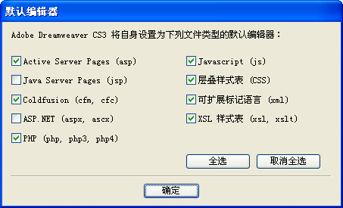
图1-8 “默认编辑器”对话框
单击“确定”按钮后，开始初始化操作。完成初始化后，屏幕上出现一个“Adobe Dreamweaver CS3”窗口，如图1-9所示。
在此窗口中显示一个开始页，在其中可以快速地选择以何种方式来使用Dreamweaver软件。例如打开最近使用过的文件或已有文件；或是创建某一类型新文件；或是从模板中创建文件等。

专家点拨：如果要隐藏“开始页”，可以单击选择“不再显示”复选框，在弹出的对话框单击“确定”按钮。这样下次再启动Dreamweaver软件时，就不再显示开始页。如果要再次显示开始页，可以通过选择“编辑”|“首选参数”命令，打开“首选参数”对话框，在“常规”类别下的“文档选项”中勾选“显示欢迎屏幕”复选框即可。
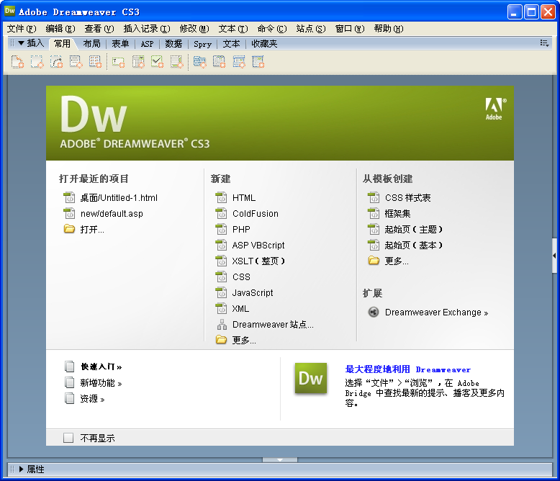
图1-9 “Adobe Dreamweaver CS3”窗口
2．工作窗口
在“开始页”，选择“新建”列表中的HTML，这样就启动Dreamweaver CS3的工作窗口并新建一个网页文档，如图1-10所示。Dreamweaver CS3工作窗口主要由5部分组成，分别是菜单栏、工具栏、“属性”面板、面板组和文档编辑区。
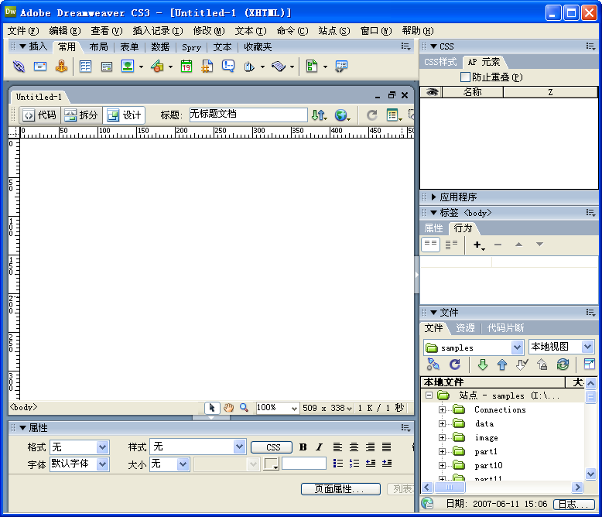
菜单栏
工具栏
文档编辑区区
“属性”面板
面板组
图1-10 Dreamweaver CS3工作窗口
菜单栏是使用Dreamweaver CS3最基本的渠道，绝大多数功能都可以通过菜单访问。但是有时菜单使用不太方便，因此Dreamweaver CS3提供了工具栏、“属性”面板和面板组来简化操作。
在Dreamweaver CS3菜单栏下面是“插入”工具栏，这个工具栏列出了可以插入到网页中的页面元素，如图1-11所示。
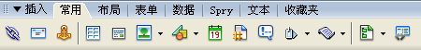
图1-11 “插入”工具栏
“插入”工具栏含有若干个子工具栏，单击该工具栏中相应的选项卡，可以切换到相应的工具栏，如图1-12所示。
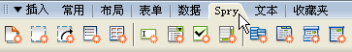
图1-12 切换子工具栏
默认情况下，在Dreamweaver CS3工作窗口的下端是“属性”面板，使用“属性”面板可以很容易地设置页面中的元素的最常用属性，从而提高了网页制作的效率，如图1-13所示。
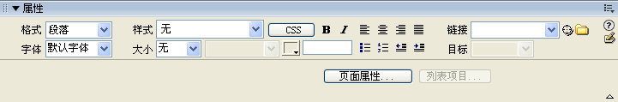
图1-13 “属性”面板
专家点拨：“属性”面板是一个智能化的控件。当选定对象不同时，“属性”面板中会出现不同的设置参数，针对此面板的使用在后面的章节里会陆续介绍。

在Dreamweaver CS3界面右侧有面板组，每个面板组内部含有若干个面板，面板组可以折叠或者展开，处于折叠状态的面板组如图1-14所示。
单击面板组标题栏可以展开面板组，比如要展开“文件”面板组可以单击它的标题，面板组展开后可以看到其所包含的各个面板，如图1-15所示。
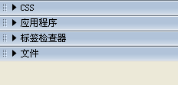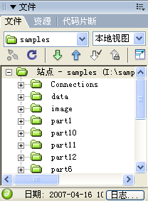
图1-14 折叠状态的面板组 图1-15 展开后的面板组
3．自定义界面
针对不同的用户需求，Dreamweaver CS3提供了多种预定义的界面方案。例如，选择“窗口”|“工作区布局”|“编码器”命令，这种界面比较适合习惯编写代码的用户使用，如图1-16所示。
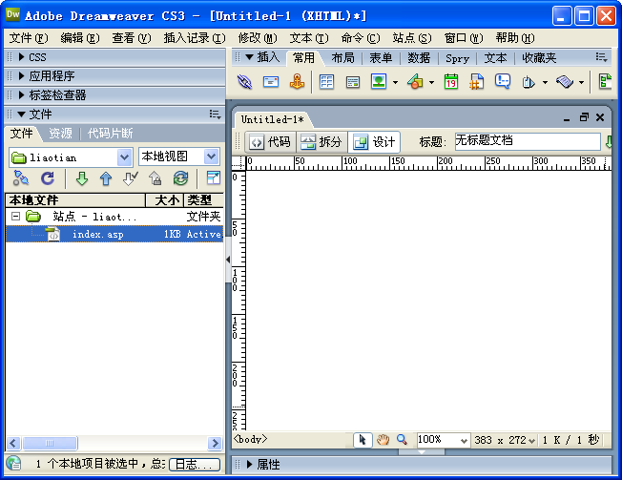
图1-16 “编码器”界面方案
专家点拨：如果想返回到默认的设计器界面，可以选择“窗口”|“工作区布局”|“设计器”命令即可。

如果用户自己对界面进行了自定义，并且希望自己的界面定义能够保留下来，可以选择“窗口”|“工作区布局”|“保存当前”命令，在弹出的“保存工作区布局”对话框中设置“名称”为“我的界面布局”，然后单击“确定”按钮，如图1-17所示。
4．Dreamweaver的视图模式
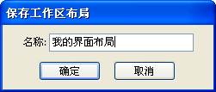
图1-17 保存工作区布局

“文档”工具栏位于新建或者打开的网页文档上方，如图1-18所示。这个工具栏主要由三个部分组成：最左边的三个按钮用来切换视图模式；中间的文本框显示页面标题，可以直接输入文字进行编辑；最右边是一些常用的文件管理功能，比如文件兼容性检查、预览网页以及上传下载等。
图1-18 “文档”工具栏
在“文档”工具栏中单击“代码”按钮，可以看到下面的视图中将显示页面的HTML代码，如图1-19所示。
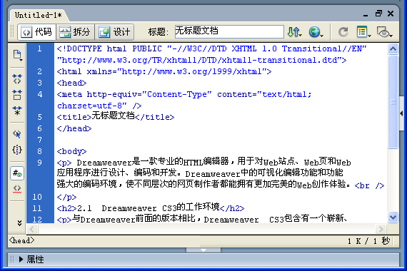
图1-19 代码视图
专家点拨：在代码视图中，可以直接输入网页代码，或者使用Dreamweaver提供的代码工具编辑网页代码。

在“文档”工具栏中单击“设计”按钮，可以切换到设计视图模式，编辑区将显示网页的预览效果，如图1-20所示。
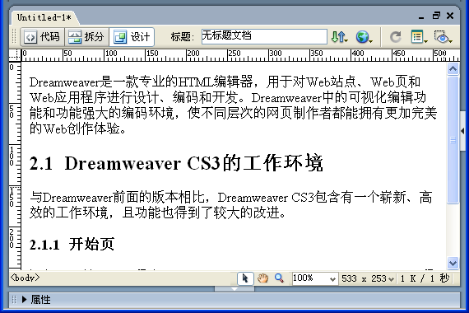
图1-20 设计视图
专家点拨：在设计视图中，以所见即所得的方式编辑网页。制作者只需使用Dreamweaver提供的设计工具直接插入和编辑网页中的元素，系统会自动生成HTML代码。

在“文档”工具栏中单击“拆分”按钮，可以切换到拆分视图模式，编辑区将会分成两个部分，上半部分显示代码，下半部分显示网页在浏览器中的预览效果，如图1-21所示。
专家点拨：在拆分视图中，既可以直观地编辑网页中的元素，又可以观察到相关的代码，这样利于更加灵活地编辑网页。
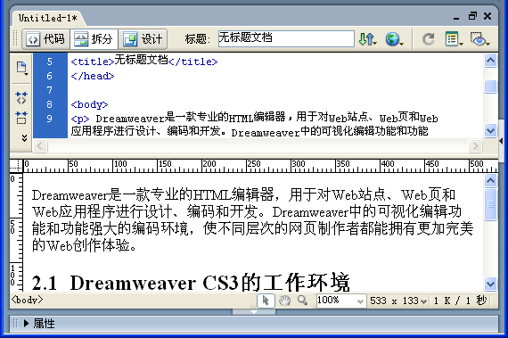
图1-21 拆分视图

1.2.2 建立本地站点
在制作网页之前，必须先建立本地站点，这对于创建和维护网站是至关重要的。建立本地站点就是在自己的计算机硬盘上建立一个目录，将所有与制作网页相关的文件都存放在里面，以便进行网页的制作和管理。因此，站点可以理解成同属于一个Web主题的所有文件的存储地点。
1．创建站点目录
站点目录结构的好坏，浏览者并没有太大的感觉，但是对于站点本身的上传和维护，内容的更新和移动就有较大的影响。因此，在建立站点目录时，应该注意以下几点：
- 不要将所有的文件都存放在根目录下，这样不容易混淆，易于管理和上传。
- 按照文件的类型建立不同的子目录。
- 目录的层次不能太深。
- 目录命令要得当，不能使用中文或者过长的目录名。
按照以上原则，在自己的计算机硬盘上新建一个目录，例如建立G:\samples，用于存放所有站点文件。然后在samples目录下新建一个名字为images的子目录，用于存放站点所需要的图片。接着在samples目录下新建一个名字为part1的子目录，用于存放制作好的页面文件，如图1-22所示。
2．在Dreamweaver中定义站点
下面在Dreamweaver CS3中一步步完成站点的定义。
（1）选择“站点”|“新建站点”命令，在弹出的向导对话框中，为网站设置名称为samples_web，如图1-23所示，设置完成后单击“下一步”按钮。下面的“您的站点的HTTP地址（URL）是什么？”暂时不要设置，因为目前只是进行站点的本地测试，后面需要使用服务器技术时再来修改这些设置。
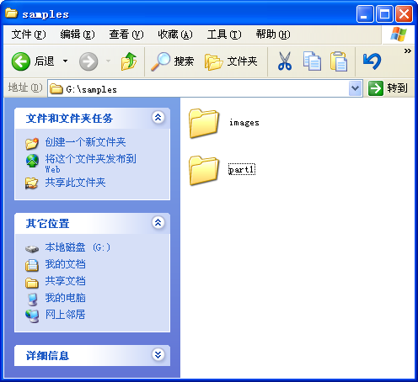
图1-22 站点目录
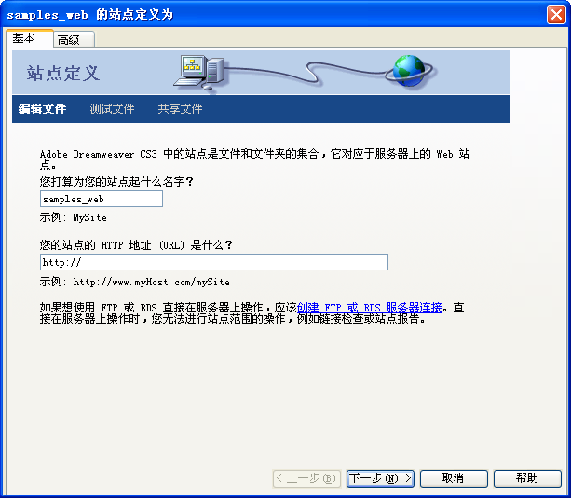
图1-23 设置站点名称
专家点拨：网站的文件夹名称及文件名称，可以选用容易理解网页内容的英文名（或拼音），最好不要使用大写或中文。这是由于很多网站服务器使用UNIX操作系统，该操作系统对大小写敏感，且不能识别中文文件名。

（2）在向导的第二步中选择“否，我不想使用服务器技术”单选按钮，然后单击“下一步”按钮，如图1-24所示。
（3）在向导的第三步中单击“您将把文件存储在计算机上的什么位置？”右侧的文件夹图标，在弹出的“选择站点samples的本地根文件夹”对话框中选择“G:\samples”，然后单击“选择”按钮返回向导窗口，如图1-25所示。单击“下一步”按钮。
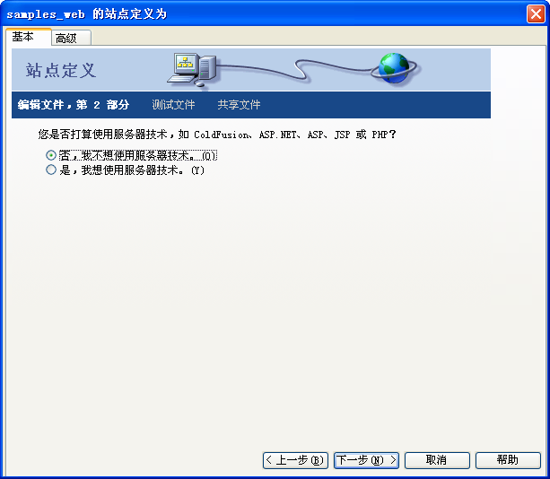
图1-24 不使用服务器技术
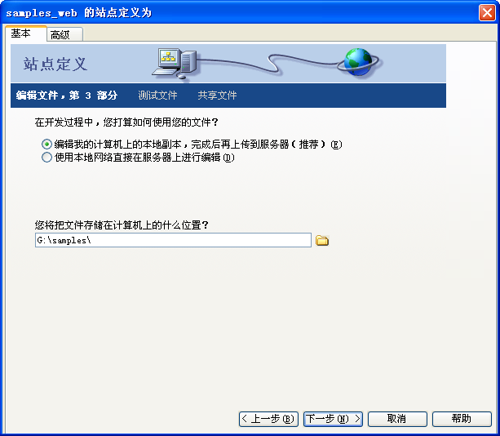
图1-25 选择站点的本地目录
（4）在向导的这个步骤中，在展开的“您如何连接到远程服务器？”下拉列表中选择“无”，如图1-26所示。完成设置后，单击“下一步”按钮。
（5）向导的最后一步将会展示站点的相关设置信息，验证无误后直接单击“完成”按钮，如图1-27所示。
（6）站点设置完成后，可以看到“文件”面板中列出了站点中的目录结构，如图1-28所示。如果“文件”面板没有显示在窗口中，可以选择“窗口”|“文件”命令将其显示 出来。
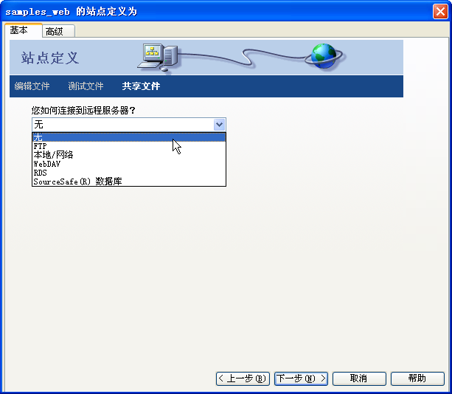
图1-26 选择是否使用远程服务器
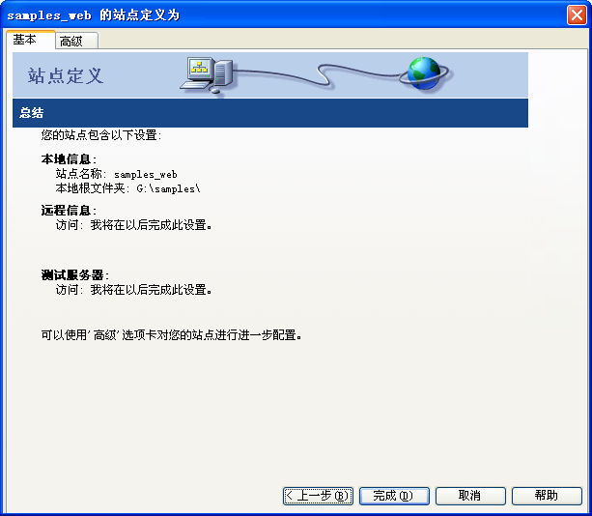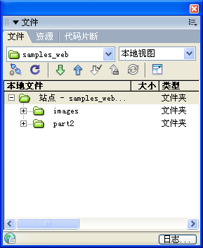
图1-27 完成建立站点向导 图1-28 站点建立后的“文件”面板
专家点拨：以上操作步骤仅仅介绍了定义站点向导提供的最基本设置，还有很多设置涉及服务器技术的选用，以及使用Dreamweaver开发动态网站时开发语言的选择等。这些知识会在后面的章节中讲解。

1.2.3 课堂实例——用Dreamweaver制作一个简单网页
Dreamweaver提供了强大的网页制作功能，制作网页十分简便。下面使用Dreamweaver制作一个简单的网页，介绍一下Dreamweaver制作网页的基本流程。
1．新建网页
（1）运行“开始”|“程序”| Adobe | Adobe Dreamweaver CS3命令，启动Dreamweaver软件。
（2）在“开始页”，选择“新建”列表下的HTML，启动Dreamweaver CS3的工作窗口并新建一个网页文档。

专家点拨：还可以选择“文件”|“新建”命令，在弹出的“新建文档”对话框中选择“空白页”，然后在右侧的“页面类型”中选择HTML，最后单击“创建”按钮。
2．编辑网页保存网页
（1）在文档编辑区中（即中间大块的白色区域）单击一下，输入“欢迎大家访问我的网站！”字样，如图1-29所示。
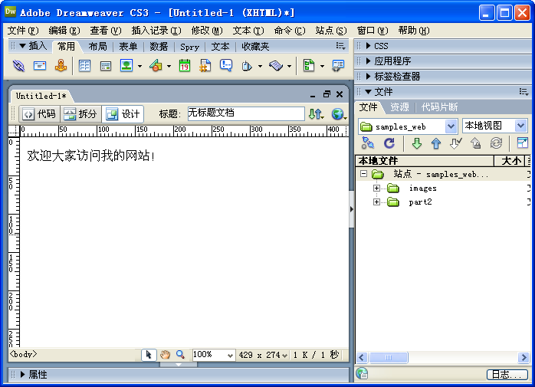
图1-29 在文档窗口中编辑网页
（2）选择“文件”|“保存”命令，在弹出的“另存为”对话框中选择要保存的路径（这里保存在samples\part1目录下），并将文件名更改为myweb003.html，如图1-30所示。单击“保存”按钮后保存文件。
3．预览网页
（1）保存完网页后，可以单击“文档”工具栏上的“在浏览器中预览/调试”按钮，在弹出的下拉列表中选择“预览在IExplore”命令预览刚才制作的网页，如图1-31所示。
（2）还可以按键盘上的F12键，或者选择“文件”|“在浏览器中预览”|IExplore命令来预览刚才制作的网页。
（3）制作这个网页时却没有输入任何一个代码。其实在直接输入内容到网页文档中时，Dreamweaver正在默默地自动生成代码。在“文档”工具栏上选择“代码”按钮切换到代码视图模式，可以看到这个网页所有的HTML代码，如图1-32所示。
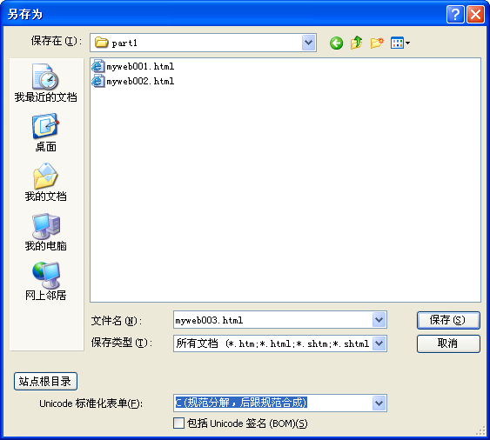
图1-30 “另存为”对话框
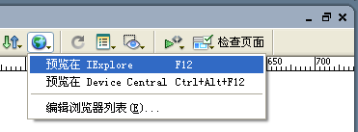
图1-31 预览网页
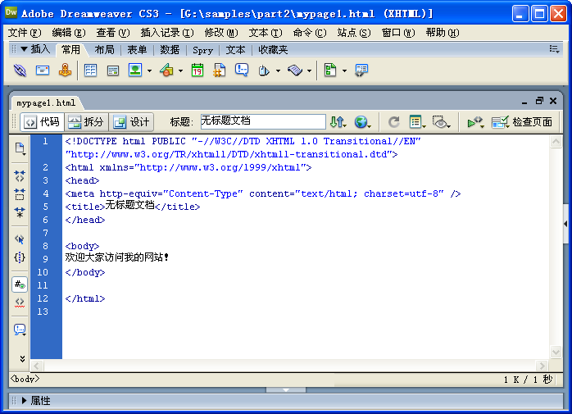
图1-32 网页的HTML代码
4．继续编辑网页
（1）切换到设计视图模式。先来为网页更改一下标题，在“文档”工具栏中间有一个名为“标题”的文本框，将里面的文字改为“简单网页示例”字样，如图1-33所示。
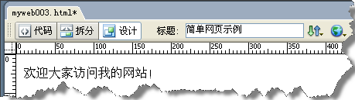
图1-33 修改网页标题
（2）这时再切换到代码视图，可以发现代码发生了改变，<title>和</title>标签中间增加了“简单网页示例”字样，如图1-34所示。
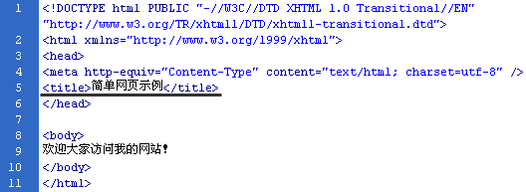
图1-34 <title>和</title>标签中间的内容发生了改变
（3）在网页中除了文字以外，还可以加入其他的元素，如图像、声音、动画、影视等内容。将光标定位在一个新行上，选择“插入记录”|“图像”命令，在弹出的“选择图像源文件”对话框中选择一个图片文件（这里选择samples\images\diannao3.png），单击“确定”按钮。
（4）按F12键再次预览网页，在弹出的对话框中单击“是”按钮，对改动的网页进行保存，如图1-35所示。在浏览器中预览到的网页效果如图1-36所示。
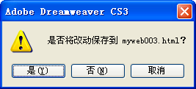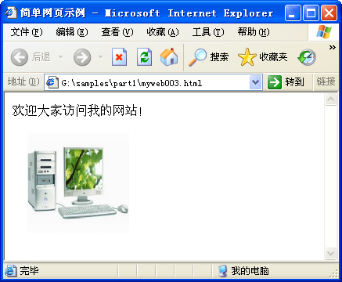
网页标题
文字
图片
图1-35 询问是否保存网页对话框 图1-36 网页效果

1.3 在代码视图中创建HTML
前面在记事本程序中手工编写了一个简单的HTML文档，本节讲解在Dreamweaver代码视图中创建HTML文档的方法。在Dreamweaver代码视图中，使用标签选择器、代码提示工具和编码工具栏可以快速地创建专业的HTML文档。

1.3.1 标签选择器
标签选择器是Dreamweaver的一个重要功能，利用它可以方便地编辑HTML代码，下面介绍标签选择器的使用方法。
（1）新建一个HTML文件，将其保存在part1文件夹下。
（2）单击“拆分”按钮后进入拆分视图。将光标定位在<body>标签后面，如图1-37所示。
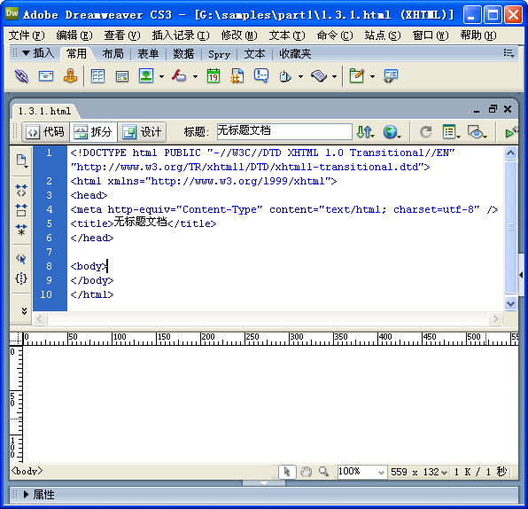
图1-37 将光标定位在<body>标签后面
（3）选择“插入记录”|“标签”命令（快捷键为Ctrl+E），弹出“标签选择器”对话框，展开“HTML标签”|“页元素”|“常规”，选择右侧的img，如图1-38所示。

专家点拨：在“标签选择器”对话框中，各种标签被分门别类地组织起来，可以层层展开列表，找到需要的标签后单击“插入”按钮，就可以将其插入到HTML文件中。注意，使用标签检查器之前，必须将编辑光标定位在代码视图中。

（4）单击“插入”按钮，这时将弹出“标签编辑器-img”对话框，这里可以对<img>标签进行具体设置，如图1-39所示。

